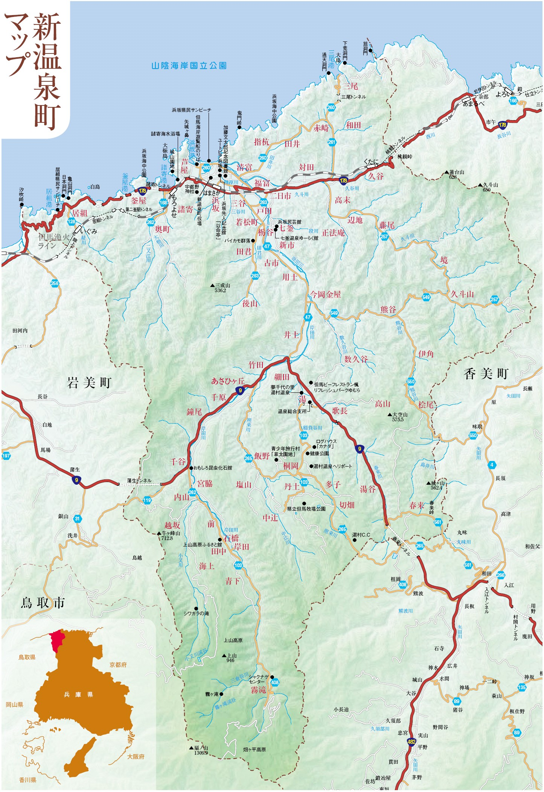

新温泉町 介護保険事業所位置図

**相談01　新温泉町地域包括支援センター**

**通い02　にーず・デイ**

**訪問03　にーず・ホーム**

**訪問04　きずな訪問看護ステーション**

**01**

**04**

**05～10**

**11**

**02～03**

**12～15**

**相談05　はまさか居宅介護支援事業所**

**通い06　老健ささゆり通所ﾘﾊﾋﾞﾘﾃｰｼｮﾝ**

**施設07　老人保健施設ささゆり**

**訪問08　新温泉町社協訪問介護事業所**

**16**

**訪問09　新温泉町社協訪問入浴事業所**

**通い10　浜坂デイサービス**

**施設11　特別養護老人ホームはまさかの里**

**24**

**17～20**

**相談12　ＪＡたじま浜坂介護センター**

**訪問13　ＪＡたじま浜坂介護センター**

**22～23**

**21**

**25～29**

**通い14　ＪＡたじま七釜デイサービス**

**地密15　グループホームありがとう**

**相談17　古澤ｸﾘﾆｯｸ居宅介護支援事業所**

**相談25　ゆむら指定居宅介護支援事業所**

**訪問26　ゆむら訪問介護支援事業所**

**通い27　ゆむらデイサービス**

**地密28　いやしの館ゆむら**

**施設29　特別養護老人ホームゆむら**

**凡例**

**相談：指定居宅介護支援事業所**

**訪問：訪問系事業所**

**通い：通所系事業所**

**福用：福祉用具貸与事業所**

**地密：地域密着型サービス事業所**

**施設：介護保険施設**

**訪問24　訪問看護ハートステーション**

**通い23　もみじデイサービス**

**相談22　新温泉町社協居宅介護支援事業所**

**施設21　特別養護老人ホームやすらぎの里**

**福用20　古澤クリニック**

**通い19　古澤ｸﾘﾆｯｸ通所ﾘﾊﾋﾞﾘﾃｰｼｮﾝ**

**訪問18　古澤クリニック訪問看護**

**通い16　デイサービスきずな**